

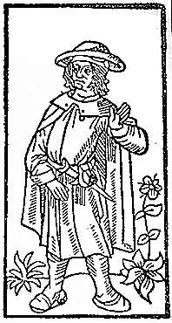
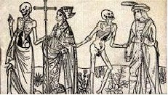
Frères humains, qui après nous vivez,
N'ayez les cœurs contre nous endurcis,
Car, si pitié de nous pauvres avez,
Dieu en aura plus tôt de vous mercis.
Vous nous voyez ci attachés, cinq, six :
Quant à la chair, que trop avons nourrie,
Elle est piéça dévorée et pourrie,
Et nous, les os, devenons cendre et poudre.
De notre mal personne ne s'en rie ;
Mais priez Dieu que tous nous veuille absoudre !
Se frères vous clamons, pas n'en devez
Avoir dédain, quoique fûmes occis
Par justice. Toutefois, vous savez
Que tous hommes n'ont pas bon sens rassis.
Excusez-nous, puisque sommes transis,
Envers le fils de la Vierge Marie,
Que sa grâce ne soit pour nous tarie,
Nous préservant de l'infernale foudre.
Nous sommes morts, âme ne nous harie,
Mais priez Dieu que tous nous veuille absoudre !
La pluie nous a débués et lavés,
Et le soleil desséchés et noircis.
Pies, corbeaux nous ont les yeux cavés,
Et arraché la barbe et les sourcils.
Jamais nul temps nous ne sommes assis
Puis çà, puis là, comme le vent varie,
A son plaisir sans cesser nous charrie,
Plus becquetés d'oiseaux que dés à coudre.
Ne soyez donc de notre confrérie ;
Mais priez Dieu que tous nous veuille absoudre !
Prince Jésus, qui sur tous a maistrie,
Garde qu'Enfer n'ait de nous seigneurie :
A lui n'ayons que faire ne que soudre.
Hommes, ici n'a point de moquerie ;
Mais priez Dieu que tous nous veuille absoudre !

Mini-projet : Illustrez un poème

- Faites un mini-livre dans lequel vous
- copierez les vers du poème. Sur la page de droite, vous
- illustrerez le poème avec des images, des dessins et ou des photos que vous avez trouvés ou créés vous-même.

